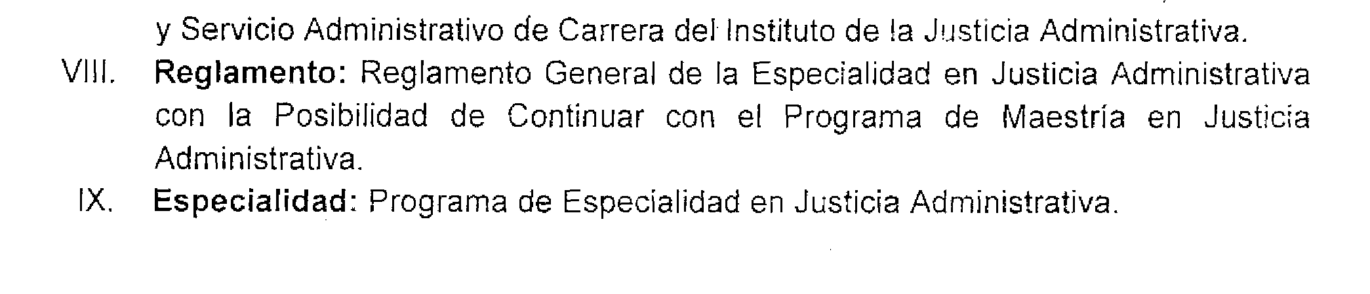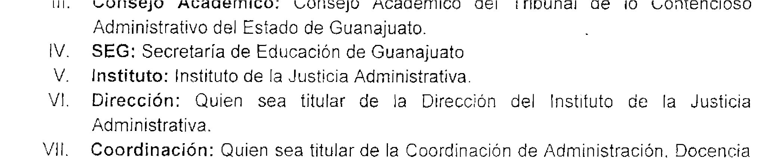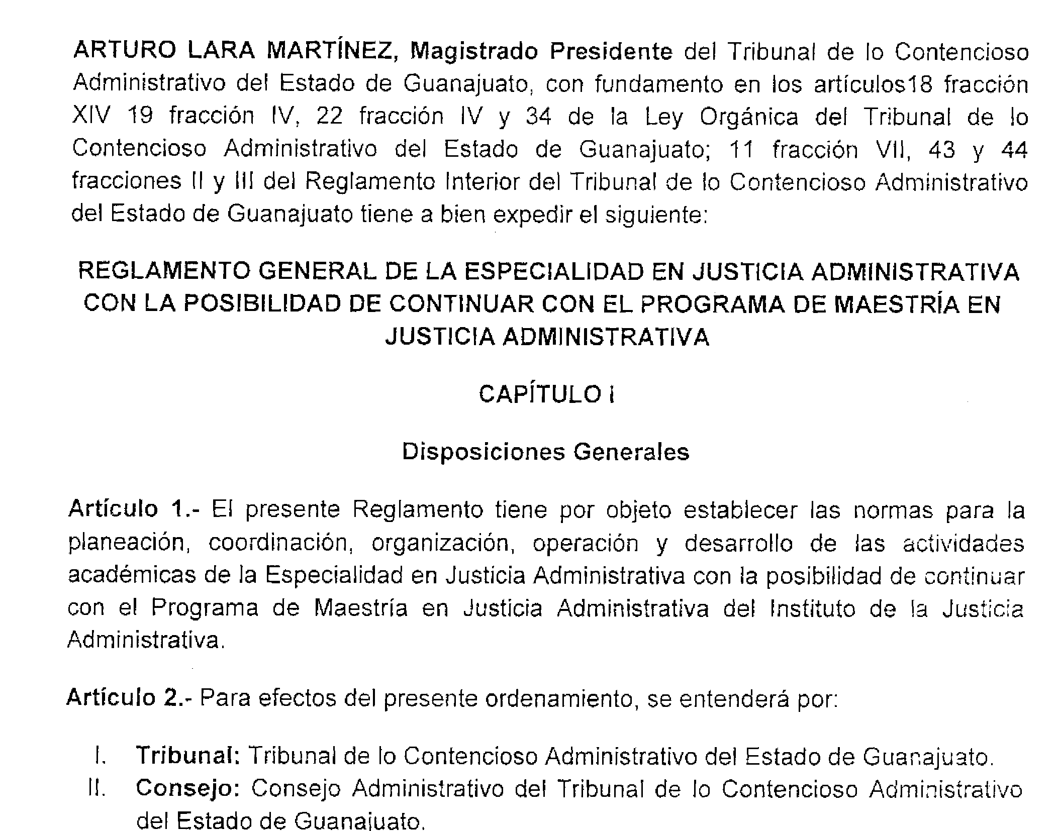TRIBUNAL DE LO CONTENCIOSO ADMINISTRATIVO DEL ESTADO DE GUANAJUATO

X. Maestría: Programa de Maestría en Justicia Administrativa.

Artículo 3.- El Tribunal a través del Instituto, ofrecerá la Especialídad en Justicia Administrativa con la posibilidad de continuar con la Maestría en Justicia Administrativa, la cual se organizará conforme al plan y programa de estudios aprobados por la SEG y el Consejo y podrá ser impartida en la sede del Tribunal o en las instalaciones que el Instituto disponga para ello, de acuerdo con las necesidades del Programa.

CAPÍTULO 11

Consejo Académico

Artículo 4.- El Consejo Académico es un órgano colegiado de autoridad, responsable de los asuntos académicos.

Artículo 5.- El Consejo Académico se integrará de la siguiente forma:

l. Quien sea titular de !a presidencia del Tribunal Contencioso Administrativo, quien fungirá como Presidente. Este podrá delegar el cargo a otro Magistrado en funciones.
11. Quien sea titular de la direccíón del Instituto de la Justicia Administrativa, quien
fungirá como titular de la Secretaría del Consejo.
111. Una persona representante de la plantilla docente, el cual será designado por quien sea titular de la Presidencía.
- Una persona representante del alumnado por cada uno de los Programas. Para
ser elegidos, deberán ser parte del alumnado regular del Programa que representen.

Artículo 6.- El Consejo Académico se renovará cada año, pudiendo repetir las personas que lo integran en el cargo de manera indefinida.

Artículo 7.- El Consejo Académico celebrará una sesión de nombramíento de manera anual donde nombrará a quienes sean los integrantes.

Artículo 8.- El Consejo Académico será convocado por la Secretaría a petición de cualquiera de las personas que lo integran y las sesiones serán válidas con la asistencia de la mayoría de quienes sean los integrantes y los acuerdos se tomarán por mayoría de votos. En caso de empate la presidencia tendrá el voto dirimente.

Artículo 9.- De cada una de las sesiones, la Secretaría levantará un acta que deberá firmarse por todas las personas asistentes. En el caso de que alguna de las los personas que lo integran no esté presente, la Secretaría le notificará acerca de los acuerdos tomados para su conocimiento.

Artículo 1O.- Son atribuciones del Consejo Académico:

  - Conocer sobre las indisciplinas, Infracciones o faltas graves del alumnado o personal docente profesores que se pongan bajo su consideración;
11. Determinar la sanción para los casos en que se comprueben las indisciplinas,
infracciones o faltas graves del alumnado o personal docente profesores, de acuerdo a lo establecido en el Capítulo de Infracciones y Sanciones;
11!. Analizar y opinar sobre las evaluaciones del desempeño del personal docente;
lV. Emitir opiniones acerca de los programas de estudios que contribuyan a la mejora del plan de estudios;
- Conocer y determinar sobre las solicitudes de revisión de las evaluaciones
presentadas por el alumnado;
- Conocer y determinar sobre la recusación y excusa del personal docente;
- Determinar sobre las suplencias de la plantilla docente;
- Conocer de cualquier otro asunto que se ponga a su consideración.

Artículo 11.- Las decisiones tomadas por el consejo Académico no son recurribles.

CAPÍTULO 111

Disposiciones generales para ambos programas Artículo 12.- Los programas se impartirán en periodos cuatrimestrales.
El calendario académico será establecido por el Instituto y aprobado por el Consejo.

Artículo 13.- El Consejo establecerá las cuotas y el cupo mínimo y máximo del alumnado en cada programa.

Artículo 14.- El Instituto emitirá la convocatoria correspondiente, la cual contendrá los requisitos de selección e ingreso para cada uno de los Programas.

Artículo 15.- Dicha Convocatoria deberá contener los siguientes requisitos mínimos:

l. Plazos;
11. Cupos mínimo y máximo;
111. Proceso de selección;
- Cuotas; y
- Requerimientos administrativos

Artículo 16.- Los resultados de los procesos de selección serán dados a conocer en los tiempos, lugares y medios que para tal efecto disponga el Instituto.

Artículo 17.- El Consejo aprobará en su caso, el otorgamiento de becas y
financiamientos y los requisitos de los mismos.

CAPÍTULO IV

Alumnado

Artículo 18.- Formarán parte del alumn<?do quienes aprobando los procesos de selección sean admitidos y estén inscritos para cursar alguno de los Programas.

Artículo 19.- El Instituto se libera de prestar el servicio educativo por el incumplimiento del pago de las cuotas correspondientes, entendiendo que el alumnado asume todas las implicaciones que de ello se deriven.

Artículo 20.- El alumnado será:

l. Regular: quienes se encuentren al corriente en el cumplimiento de los requisitos, tanto académicos como administrativos; y
11. Condicional: quienes cursen el siguiente período del programa académico
respectivo, adeudando requisitos del periodo inmediato anterior. El alumnado condicional deberá contar con la autorización de la Dirección.

Artículo 21.- Con el propósito de conformar el Consejo Académico, al inicio de cada Programa el alumnado deberá nombrar a su representante ante el Consejo Académico.

La forma de elegir se dejará a consideración del propio alumnado, con la salvedad, de que deberá realízarse dentro de las primeras dos sesiones y deberá ser notificada por escrito a la Coordinación.

Artículo 22.- Dentro de los Programas el alumnado tendrá los siguientes derechos y
obligaciones:

l. Recibir la formación académica prevista en el plan de estudios respectivo;
11. Participar en las actividades de docencia, investigación y extensión del Instituto;
111. Asistir puntualmente y participar actívamente en el programa;
- Recibir asesoría y apoyo académico;
- Al inicio de cada curso recibir el programa correspondiente y ser informados sobre las formas de evaluación;
- Conocer el resultado de los exámenes oportunamente, para recibir
retroalimentación en su avance académico;
- Satisfacer los requerimientos de asistencia y puntualidad;
- Observar una conducta de respeto hacia las opiniones y puntos de vista;
- Actuar con ética y honestidad en las actividades académicas;
- Hacer uso adecuado de las instalaciones;
- Cubrir oportunamente las cuotas establecidas;
- Recusar al personal docente cuando exista alguna causa justificada;
- Obtener credencial que los acredite como estudiantes del programa que corresponda;
- Tener acceso a la Biblioteca Gabino Fraga del Tribunal;
- Evaluar al personal docente profesores; y
- Todas las demás que se desprendan del presente Reglamento o de las disposiciones emitidas por las autoridades académicas del Tribunal.

Artículo 23.- Causarán baja del programa respectivo, el alumnado que se encuentren en los siguientes supuestos:

l. Cuando no cumplan con las cuotas de recuperación;
11. Cuando no aprueben el examen de regularización;
111. En caso de indisciplina o falta grave. En dicho supuesto, se requerirá la intervención del Consejo Académico; y
IV. Cuando la alumna o el alumno así lo solicite.

Artículo 24.- En los supuestos de las fracciones I, 11 y 111 del artículo 23 quedarán excluidos definitivamente del Programa.

En esos casos se le notificará a la alumna o al alumno por escrito, señalando los motivos y fundamentos que llevaron a tomar esa determinación

En el caso de la fracción IV del artículo 23 la alumna o el alumno deberá hacer la notificación por escrito al Instituto, expresando las razones que motiven su decisión.

Artículo 25.- Para poder darse de baja temporal, la alumna o el alumno deberá haber cubierto el pago total del cuatrimestre correspondiente y retomar sus estudios dentro de los tres años siguientes a su baja.

La alumna o el alumno tendrá derecho a que le sean reconocidas las asignaturas aprobadas, siempre y cuando el plan de estudios no se haya modificado.

Artículo 26.- Durante el desarrollo de cada materia, el alumnado podrá someter a consideración del Consejo Académico cualquier inconformidad relativa al ejercicio de la función del personal docente.

Dicha solicitud deberá ser firmada por la mayoría simple del alumnado regular del Programa correspondiente y entregada al Instituto a través de su representante por escrito, anexando las pruebas y argumentos en los que se apoye.

Será el Consejo Académico quien establezca el procedimiento para determinar si existe una falta o infracción y la consecuencia de Ja misma.

CAPÍTULO V

Personal Docente

Artículo 27.- Serán personal docente quienes estén inscritos en la plantilla docente propuesta por el 1 nstituto y aprobada por el Consejo.

Artículo 28.- Corresponde a quienes sean personal docente:

J. Impartir la educación bajo el principio de libertad académica;
11. Asistir puntualmente a sus cátedras, desarrollar con calidad el proceso de enseñanza, cumpliendo con los programas correspondientes y brindar asesoría académica al alumnado;

111. Planear, organizar, impartir y evaluar los cursos que les correspondan conforme al plan y programa de estudios aprobado por la SEG;
  - Formar parte del Consejo Académico cuando así lo establezca la Presidencia;
  - Proporcionar al alumnado al inicio del curso el Programa, los instrumentos y
elementos que serán tomados en cuenta para la evaluación;
  - Entregar calificaciones a! alumnado a más tardar cinco días hábiles después de la aplicación de la evaluación;
  - Entregar el cuadro de calificaciones a la Coordinación a más tardar ocho dias
hábiles después de la evaluación final;
  - Aplicar los exámenes de regularización en el periodo establecido en el calendario académico y entregar los resultados a la Coordinación en un plazo máximo de cinco días hábiles;
  - Actuar con ética, y honestidad y respeto en las actividades académicas;
  - Excusarse de participar en la evaluación del alumnado en el caso de que existan causas que puedan afectar su imparcíalidad;
  - Dirigir y validar las protocolos de investigación que acepte;
  - Firmar los contíatos y proporcionar la documentación requerida para el pago de honorarios o su equivalente; y
  - Cumplir con lo dispuesto en la normatividad aplicable.

Artículo 29.- En caso de que por causa justificada el personal docente titular de !a materia no pueda asistir a una o más de las sesiones, deberá proponer a una persona que lo supla al Consejo Académico el cual determinará si acepta la propuesta o si da por terminado el contrato con quien sea titular y nombra a una nueva persona docente.

CAPÍTULO VI

Evaluaciones

Artículo 30.- El alumnado contará con dos oportunidades de evaluación para acreditar una materia: la primera se denominará ordinaria y la segunda de regularización.

Las fechas de dichas evaluaciones estarán establecidas en el calendario académico referido en et artículo 5 del presente Reglamento.

Artículo 31.- Como base para valorar el desempeño académico de los alumnos se podrán establecer evaluaciones parciales, finales y de regularización.

Artículo 32.- Las evaluaciones podrán consistir en:

    - Pruebas objetivas;
11. Exámenes abiertos; y
111. Pruebas de desempeño.

Artículo 33.- La evaluación se hará mediante una escala cuantitativa del O al 1O, considerándose únicamente fracciones de 0.5 cuando así corresponda.

La mínima de aprobación para todos los niveles será de 7.0

Artículo 34.- En el caso de inconformidad en la evaluación, el alumnado podrá solicitar revisión de las calificaciones o evaluaciones de las materias en las que está inscrito.

Dicha solicitud deberá dirigirse por escrito al Instituto exponiendo sus razones y motívos.

Será el Consejo Académico quien determine si procede la revisión, pudiendo nombrar a otro docente de la plantilla para que haga la revaluación.

Artículo 35.- Para las evaluaciones el alumnado podrá recusar o el personal docente podrá excusarse, según el caso. cuando se aduzca causa que lo ameíite, la cual será dictaminada a juicio del Consejo Académico.

Será el Consejo Académico quien determine si procede lo anterior, pudiendo nombrar a otro docente de la plantilla para que haga la evaluación.

Artículo 36.- La solicitud de recusación o de excusa deberá presentarse ante el lnstítuto por escrito, acompañada de las pruebas o argumentos en que se sustente, a más tardar diez días antes de la fecha fijada para la aplicación de la evaluación.

Quien sea el titular de la Dirección en su calidad de titular de la Secretaría del Consejo Académico hará del conocimiento del Consejo Académico el caso y se acordará el procedimiento a seguir para determinar si procede o no la excusa o recusación.

CAPITULO VII

Infracciones y Sanciones

Artículo 37.- Al alumnado o personal docentes que realicen alguna indisciplina, infracción o falta grave contraria a Jo dispuesto en este Reglamento, se les impondrá, según el caso y la gravedad, alguna de las siguientes sanciones:

l. Amonestación;

11. Suspensión;

111. Expulsión.

Artículo 38.- Será el Consejo Académico el que determine el procedimiento a seguir en cada caso, la gravedad de la conducta u omisión y la sanción correspondiente, respetando siempre la garantía de audiencia

CAPITULO VIII

Certificados, Diplomas y Títulos

Artículo 39.- El Instituto otorgará los certificados, diplomas y títulos correspondientes, según el caso, al alumnado que cumplan satisfactoriamente el programa académico respectivo y cumplan con los requisitos administrativos correspondientes, para obtener:

l. Diploma de Especialista en Justicia Administrativa.
11. Grado de Maestro en Justicia Administrativa.

Artículo 40.- El alumnado contará con un plazo máximo de tres anos a partir de la fecha de terminación y aprobación del Programa de Especialidad para continuar con el programa de Maestría.

Artículo 41.- Para la obtención del Diploma el alumnado podrá optar por alguna de las siguientes alternativas de titulación:

l. Tener un promedio general mínimo de 9.0, sin haber reprobado alguna materia;
11. Cursar y aprobar la totalídad del Programa de Estudios de la Maestría en Justicia Administrativa;

llJ. Cursar y aprobar el Seminario de Titulación del Programa de Maestría en Justicia Administrativa.

Artículo 42.- Para la obtención del Grado el alumnado podrá optar por alguna de las siguientes alternativas de titulación:

l. Tener un promedio general mínimo de 9.0, sin haber reprobado alguna materia;.
- Cursar y aprobar el Semínario de Titulación del Programa de Maestría en Justicia Administrativa.

TRANSITORIOS

ARTÍCULO ÚNICO.- El presente Reglamento entrará en vigor al día siguiente al de su publicación en el Periódico Oficlal del Gobierno del Estado.

Dado en la ciudad de Guanajuato, Capital, en el recinto oficial del Tribunal de lo Contencioso Administrativo del Estado de Guanajuato, a los 16 dieciséis días de diciembre de 2015 dos mil quince, por Jos Magistra os que integran el Pleno.
:t1

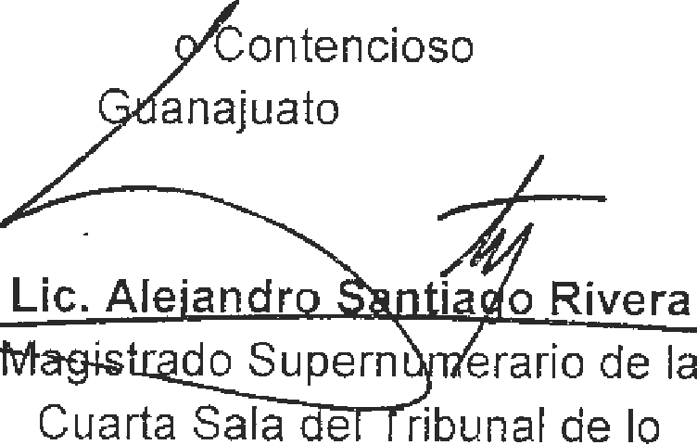Dr. Lara Martínez
Magistrado Presidente del Tribunal de 1
z

Administrativo del Estado de
./'.:/1'' l f_:;.-

/ ,(.J
17
/?
- /,,.<..
? > f

Mtro. Vic;#Jesús Esqueda
  - ft'Íéndez

Magistrado de la Segunda Sala del Tribunal de lo Contencíoso Administrativo del Estado de Guanajuato

Contencioso Administrativo del Estado
..., - .. ·mr Goanajua;r)
( ii ;:
Secretario General de Acuerdos del
Tribunal de lo Contencioso Administrativo del Estado de Guanajuato

